**Texto base**

**7**

**Comunicação Eficaz**

Andrea Volante da Costa e Giselda Fernanda Pereira

***Resumo***

*Para entender a importância da Comunicação, vamos discutir os conceitos basilares como língua, linguagem. Também iremos entender as diferenças entre a linguagem verbal e não verbal e como essas linguagens estão presentes no nosso dia a dia. Para uma comunicação clara e objetiva, veremos que é fundamental entender quais são os “ruídos” da comunicação e o que precisamos fazer para termos uma comunicação eficaz.*

**1.1. Língua**, **Linguagem** **e** **Comunicação**

Língua, linguagem e comunicação são termos que fazem parte de um mesmo núcleo, embora tenham significados diferentes, mas que se intercruzam. Tratemos a língua, de um modo simplista, como um conceito mais específico, restrito – um conjunto de códigos e palavras, utilizados a partir de regras e leis combinatórias por um determinado grupo.

Podemos pensar nas **línguas orais auditivas** ou **espaço visuais** (Veja a Figura 1). **A língua é o que torna possível a sociedade.**

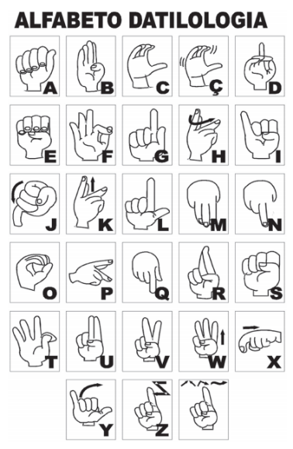

Figura 1 – LIBRAS: Uma língua espaço-visual

Dissemos que língua e linguagem são termos próximos; muitas vezes tratados como sinônimos, embora devamos pensar que: **toda língua é uma forma de linguagem, mas nem toda linguagem é língua.**

A **Língua** diz respeito a uma **CULTURA** e consequentemente a uma **VISÃO DE MUNDO.** Por exemplo, a Língua Portuguesa Brasileira tem a variedade cultural seja na língua seja no modo de ser do brasileiro, diferenciando-a do português europeu e de outros grupos.

A **Linguagem** representa a faculdade de se comunicar (por meio de sinais – como os de trânsito ou os gestos, cores etc.), mas também expressa um modo de pensar, de ser e de estar no mundo. No “seu mundo”, em Tecnologia da Informação, você fala em “Linguagem de Programação”. O que seria?!

**1.2. A Linguagem** **de** **Programação**

A **linguagem de programação,** como é possível observar na imagem abaixo,é um método padronizado para comunicar instruções para um computador. Acompanhando os termos em linguística, a **linguagem de programação é um conjunto de regras sintáticas e semânticas usadas para definir um programa de computador**. Veja a seguir uma imagem bastante conhecida por você. A Figura 2 mostra a Linguagem de Programação C, criada em 1972, por Dennis Ritchie na empresa AT&T Bell Labs para desenvolvimento do sistema operacional Unix.

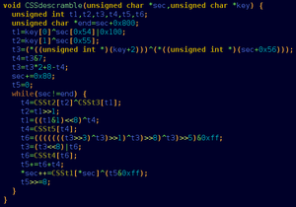

Figura 2 - Trecho de programa na linguagem de programação C.

As linguagens de programação podem ser usadas para expressar **algoritmos** – uma sequência finita de instruções bem definidas e não ambíguas executada mecânica ou eletronicamente em um intervalo de tempo finito.

Você sabia que o primeiro trabalho de linguagem de programação foi criado por uma mulher? A condessa inglesa Ada Lovelace (1815-1852) concretizou o projeto inacabado de Charles Babbage para a primeira calculadora mecânica programável. E você sabia?! Além de ter sido uma matemática e escritora inglesa, Lovelace foi a primeira programadora da história.

Como dizíamos, a linguagem de programação é uma série de instruções dadas aos computadores. Mais que isso, ela é, sobretudo, um meio de exprimirmos ideias acerca de metodologias.Uma linguagem de programação deve ser feita para as pessoas dialogarem acerca de programas e, incidentalmente, para computadores os executarem.

Da mesma forma, a noção de Linguagem sobre a qual falávamos deve ser aprofundada. Um importante estudioso da linguagem, Émile Benveniste(1902 - 1976), afirma que “*A língua constitui o que mantém juntos os homens, o fundamento de todas as relações que por seu turno fundamenta a sociedade”.*

A **linguagem**, por sua vez, é tida como um sistema para a expressão de ideias, valores e sentimentos. No entanto, John Langshaw Austin(1911- 1960) afirma que a linguagem não é só representação do mundo; é prática comunicativa; ***“é um modo de agir”.***

Apesar da complexidade teórica, vamos unicamente dividir a linguagem em: verbal e não verbal.

**1.3. Linguagem Verbal e Não Verbal**

A **linguagem verbal,** que se caracteriza de forma **oral** ou **escrita**, com a utilização de códigos que servem para processar a comunicação. **Exemplos**: textos com avisos ou alertas, a conversa ao telefone. Veja a Figura 3.



Figura 3 – Texto de alerta

Fonte da imagem: < https://www.mundomax.com.br/placa-de-alerta-para-cerca-eletrica>. Acesso: 20 jul. 2020.

Muitas pessoas ainda não perceberam a importância da **linguagem escrita**. Apesar de toda tecnologia e toda forma de comunicação rápida e sintética, as empresas ainda valorizam a escrita precisa.

Mesmo nas avaliações de vestibular, concursos públicos etc. ainda privilegiam candidatos com um alto desempenho na produção e na compreensão escrita.

Evidentemente, **a linguagem oral** tem uma enorme importância. Assim como na linguagem escrita, a aproximação do padrão é mais valorizada socialmente. Mas percebemos que a linguagem falada apresenta maior variedade.

Uma outra diferença é que na produção oral, o interlocutor está presente; e isto permite correções mais rápidas e muito recursos não verbais como a **linguagem corporal, facial, entonações diferenciadas**.

Na escrita, os recursos são mais limitados – baseamos em **pontuação** e **acentuação gráfica** e poucos recursos linguísticos. Além disso, as frases para serem mais longas e elaboradas exigem maior domínio da norma culta.

A **linguagem não-verbal,** como dissemos, caracteriza-se pelo uso de uma série de recursos extralinguísticos, como **gestos**, **expressões faciais**, **entonação**, **postura**, que facilitam a transmissão de ideias e emoções.

Estamos cercados, pela linguagem não-verbal. Pense nas luzes do semáforo, nos emoticons, no cartão vermelho do jogo, nas inúmeras placas indicativas que temos nos transportes públicos, nos hospitais, nas escolas etc. Pense em outros exemplos e converse sobre isso com seus colegas.

Tratemos a língua, de um modo simplista, como um conceito mais específico, restrito – um conjunto de códigos e palavras, utilizados a partir de regras e leis combinatórias.

Podemos pensar nas **línguas orais auditivas** ou **espaço visuais** (como LIBRAS). **A língua é o que torna possível a sociedade.** Dissemos que língua e linguagem são termos próximos; muitas vezes tratados como sinônimos, embora devamos pensar que:  **toda língua é uma forma de linguagem, mas nem toda linguagem é língua.**

**2. Comunicação e Expressão**

Muitas pessoas da área de Tecnologia da Informação (TI) ainda não percebem a importância da Comunicação no desenvolvimento de seus projetos. Continuam a pensar que conhecer ferramentas e tecnologias é suficiente para ter sucesso no mercado de trabalho. A Figura 4 nos dá algumas pistas sobre o tema que desejamos abordar.

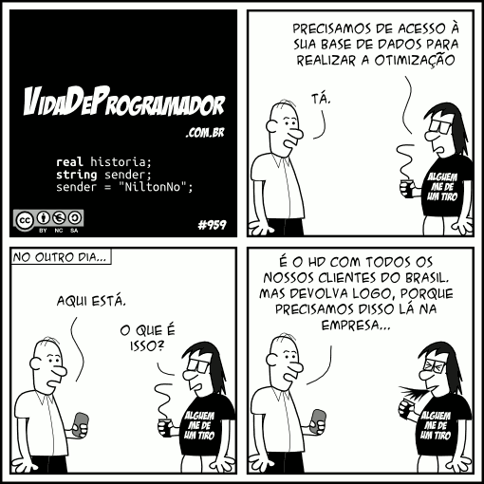

Figura 4 – Charge “Vida de Programador”

Fonte da Imagem: <http://vidadeprogramador.com.br/2013/05/02/acesso-a-base-de-dados/>. Acesso em: 21/07/2013.

Provavelmente, você riu da charge e percebeu que o sujeito de camisa branca não tem muitos conhecimentos sobre a área de TI. Apesar de engraçado, uma comunicação mal sucedida pode comprometer um projeto ou o trabalho.

É preciso preocupar-se com as barreiras da comunicação, desde o uso de jargões técnicos – ao se tratar, por exemplo, com um cliente leigo em TI – até a linguagem inadequada para um ambiente corporativo. Então, estamos falando de comunicação?! A palavra “comunicação” é usada em muitos sentidos. Qual é o seu?

Quando tomamos a palavra no dicionário, descobrimos, pela terminologia, que:

Comunicação é uma palavra derivada do termo latino "*communicare*", que significa "partilhar, participar algo, tornar comum".

A Expressão, por sua vez, é entendida como (Fonte: <http://www.dicio.com.br/expressao/>):

1. manifestação do pensamento por meio da palavra ou do gesto.

2. ênfase, entonação especial. [...]

Os gestos – como ações voluntárias ou involuntárias –também são formas comunicativas muito potentes. “Gesto” é uma palavra que vem do latim lat. *géstus,*us' e significa movimento, atitude, visagem, careta etc. O corpo expressa muito mais do que imaginamos.

A **linguagem corporal no trabalho** também deve ser observada. Um candidato pode ser visto como “ansioso” pelo fato, por exemplo, de ele não conseguir manter as mãos quietas. Um chefe pode parecer fechado a uma nova proposta ao estar com os braços cruzados em frente ao corpo. A secretária pode indicar interesse ou aborrecimento pela posição em que se coloca. Veja a Figura 5 a seguir:

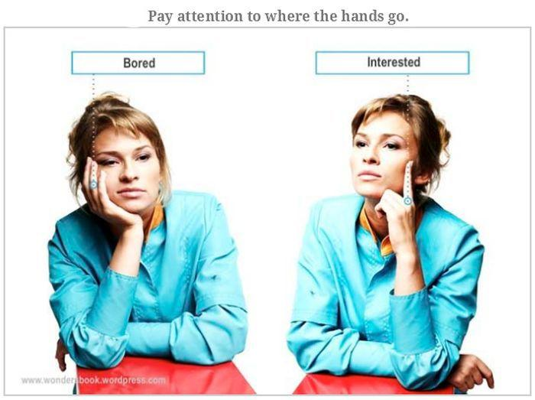

Figura 5 – Linguagem Corporal

Fonte da imagem: <http://www.wonderbook.wordpress.com>.

Isso nos leva a concluir que os termos Comunicação e Expressão têm um forte vínculo. A troca de informações pode ocorrer de diferentes maneiras e por diferentes meios. O e-mail, ou correio eletrônico, é um meio comum que permite o envio de diversas vias comunicativas como textos, imagens, vídeos etc.

Quando se trata de uma comunicação abrangente fazemos referência à comunicação em massa, e quando se trata de uma comunicação individual, como o envio de e-mail, chamamos de comunicação interpessoal.

Tomando o exemplo do e-mail, é fácil compreender a sua importância. A mensagem circula com grande velocidade, que a recebe e é facilmente encontrada, etc. Vamos refletir um pouco mais sobre a importância da comunicação.

Por que devemos pensar sobre a Comunicação? Comunicação está em toda parte? Em toda e qualquer fonte de conhecimento, podemos perceber a importância da Comunicação. Observe a Figura 6.

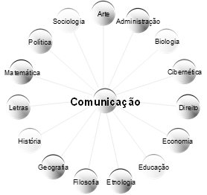

Figura 6 – Comunicação e áreas do saber (PINTEREST, 2020)

Na figura anterior identificamos as mais diversas áreas do saber, e nos é fácil descrever como a Comunicação faz parte de todas elas e como é importante, não é mesmo?

É por meio da comunicação que partilhamos o que pensamos, aquilo que somos. Através da Comunicação nós nos fazemos entender e entendemos os outros. Essa troca de informações se dá pelo uso de sistemas simbólicos, e com uma troca eficiente e clara, garantimos qualidade na interação.

Seja na vida pessoal ou na vida empresarial, as informações produzidas e transmitidas causam impacto e por isso é importante conseguirmos realizar uma comunicação eficaz.

A comunicação faz parte da estratégia de negócios das empresas e das políticas das instituições. Assim, comunicar não é apenas transmitir informações, mas imprimir significados.

Pensemos um pouquinho sobre os diferentes meios de comunicação. Você consegue citar alguns meios de Comunicação? Qual é o meio que você mais usa?

Os meios de comunicação podem ser:

- **Audiovisual**: cinema, televisão;

- **Escrita**: diários, jornais, revistas etc.;

- **Hipermídia**: CD-ROM, Internet etc. (o que aplica a multimídia em conjunto com a hipertextualidade);

- **Multimídia**: diversos meios simultaneamente usados;

- **Sonoro**: Podcast, rádio, telefone etc.

Um bom exemplo dos problemas de comunicação é a resumida na imagem abaixo, bastante conhecida e veiculada nas mídias, na qual vemos que as falhas, os desentendimentos comunicativos levaram ao fracasso de um projeto de Tecnologia da Informação (TI). Observe a Figura 6 e tente identificar o principal problema da comunicação nos projetos de TI.

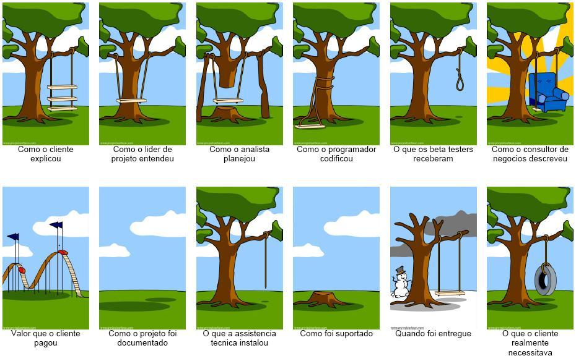

Figura 6 – A Comunicação e o projeto de TI

Fonte da imagem: <escritoriodeprojetos.com.br/gerenciamento-das-comunicacoes-do-projeto.aspx>. Acesso em: 20 jul. 2020.

De acordo com o Estudo de Benchmarking em Gerenciamento de Projetos de 2012, 76% das empresas acreditam que a falha na comunicação é o principal motivo para os projetos fracassarem. Ainda segundo esse estudo, cerca de 58% das organizações participantes indicam a comunicação como uma habilidade necessária e a mais valorizada ao gerenciar projetos nas organizações.

**2. Comunicação Eficaz**

Pensemos agora, por que os problemas com a Comunicação acontecem? Como acontecem esses problemas? Como tornar nossa comunicação mais eficaz?

Para Ronald Adler e George Rodman (Comunicação Humana), especialistas norte-americanos, o processo de comunicação não é um processo linear; é um processo transacional, em que os participantes criam um relacionamento ao enviarem e receberem mensagens, as quais são, muitas vezes, distorcidas por vários tipos de ruídos.

Durante a comunicação entre duas pessoas (A e B), o processo é permeado por uma série de mensagens, como é apresentado na Figura 7:



Figura 7 – Processo de Comunicação

A maioria dos erros comunicativos ocorre pela falta de conhecimento prévio sobre o interlocutor. É este conhecimento que fará o emissor da mensagem elaborar uma fala com uma mensagem condizente com a realidade e expectativa do ouvinte ou receptor.

Muitas vezes, quando o receptor ouve de forma diferente que o emissor informou, pode significar que:

- O emissor não soube construir a mensagem;

- O emissor utilizou palavras desconhecidas pelo receptor;

- O receptor estava desatento;

- O receptor entendeu conforme a experiência de vida dele.

A essas perturbações damos o nome de **ruídos**. Qualquer perturbação do processo comunicativo é considerada ruído. A Figura 8 nos traz alguns exemplos de fatores que contribuem para o ruído na comunicação.



Figura 8 – Fatores para o ruído na comunicação

Tentemos descrever esses fatores:

* **Fatores físicos** — barulho, sons existentes no ambiente físico. Por exemplo, o ar-condicionado, trânsito intenso;
* **Fatores psicológicos** — aquilo que está na cabeça das pessoas, não no ambiente físico ou na tecnologia. Por exemplo, pessoas irritadas ou distraídas.
* **Fatores fisiológicos** — bloqueio da comunicação por causa de fatores fisiológicos. Por exemplo, dores, cansaço, estresse;
* **Fatores semânticos** — referem-se a problemas linguísticos. Por exemplo, uso de vocabulários específico da profissão (jargões), ser muito prolixo ou muito lacônico;
* **Fatores técnicos** — referem-se a problemas ligados ao canal de comunicação usado. Por exemplo, como um sistema muito antigo que não permite uma comunicação adequada.

Como podemos evitar os ruídos? Você é capaz de pensar em algumas dicas para uma comunicação bem-sucedida? Vamos pontuar 3 simples dicas para se evitar o ruído na comunicação e deixar sua comunicação mais eficaz:

**1. Ter claro o objetivo:** Em qualquer situação comunicativa, seja na linguagem oral ou escrita, é importante existir uma “agenda” que oriente a comunicação. Isso ajuda a manter o foco e garante a eficácia da mensagem com rapidez. Lembre-se que para haver um diálogo eficiente, é preciso aprender também a ouvir, assim você também cria a empatia;

**2. Apresentar bons argumentos, falar e ouvir:** Os argumentos devem ser elaborados a partir de situações hipotéticas. Isso ajuda na objetividade e assertividade da conversa. Como dissemos anteriormente, é preciso aprender a ouvir. Assim, para uma boa comunicação, é importante perguntar, formular questões objetivas;

**3. Consciência da linguagem corporal e do tom de voz:** O corpo fala! Por isso, é importante estar consciente da postura corporal. Numa conversa, braços cruzados podem revelar algum tipo de resistência e olhos dispersos podem indicar indiferença. Mantenha o olhar concentrado. Use gestos adequados. Falar com naturalidade é fundamental. Não somente a postura transmite mensagens, mas também o tom de voz. E a comunicação também é feita de silêncios. Ficar calado por alguns momentos ajuda a ouvir e refletir. Não se esqueça!

Muitas vezes, palavras “proforma”, de ocasião, nada além do que palavras do discurso, desprovidas de espírito e compromisso com a verdade, mas sim com a conveniência, com a intenção de “segundos” interesses de quem as pronunciam são retóricas de pronunciamentos diplomáticos. E por isso, segundo Peter Drucker, “o mais importante na comunicação é ouvir o que não foi dito”.

Sejamos conscientes de nossa comunicação. É preciso comunicar com o foco no objetivo final, fazendo com que a troca de informações tenha foco e rapidez. Os problemas com ruídos nunca serão completamente resolvidos, mas buscando reduzir os ruídos, usando uma linguagem clara e precisa, você terá uma comunicação mais eficaz.

**Referências**

ADLER, R. B.; TOWNE, N. *Comunicação Interpessoal.* Rio de Janeiro: LCT, 2003.

ADLER, R. B.; RODMAN, G. *Comunicação Humana.* Rio de Janeiro: LCT, 2003.

BERLO, David K. *Processo de comunicação: introdução à teoria e à prática*. 8.ed. São Paulo: Martins Fontes, 1997.

BLIKSTEIN, I. **Técnicas de Comunicação**. São Paulo: Contexto, 2016.

PEASE, A.; PEASE, B. *A linguagem corporal no trabalho.* Rio de Janeiro: Sextante, 2012